**实验二：裁剪算法**

**实验目的：**

掌握Liang-Barsky裁剪算法

**基本要求**：

* 实现Liang-Barsky裁剪算法，绘制任意方向\数量线段，可移动的裁剪窗口，通过不同颜色标识裁剪窗口内外的部分，效果可参考下图（可交互的移动裁剪窗口并实时显示裁剪效果）。(100%)
* 画线的命令可以使用OpenGL提供的画线函数，也可以使用实验一自己实现的画线函数。

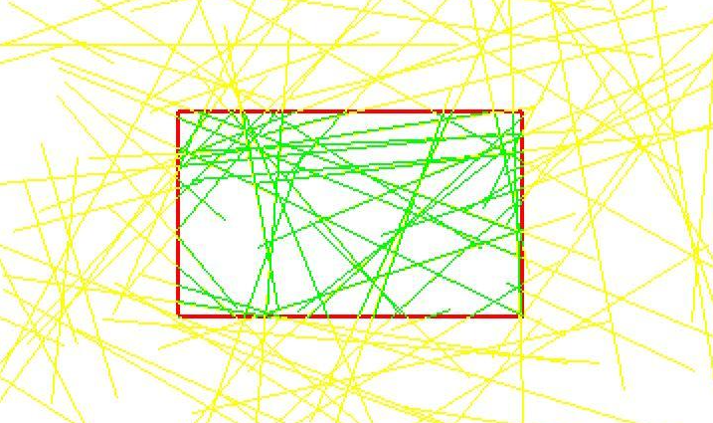

**验收/代码提交时间**：

**2021/09/30 ---- 2021/10/21**

**提交要求**

* 所有实验需提交代码文件（只提交源代码文件），所有实验需在验收期内进行验收，超过验收期验收最多只能获得80%的实验分数，特殊情况可单独说明。
* 请大家尽量在实验课上验收实验，特殊情况可单独说明。
* 代码请打包后发送至对应助教邮箱，文件命名规则：

学号 + "_" + 姓名 + "_" + 实验序号

e.g. 2019000001_张三_实验一.zip

邮件主题同文件命名，需在实验截止时间前提交。

助教邮箱：

许永来：xyliyrwi@126.com

钟凡超：<273807371@qq.com>

李晨冉：[lichenran.li@qq.com](mailto:lichenran.li@qq.com)

刘 安：liu_annn@163.com